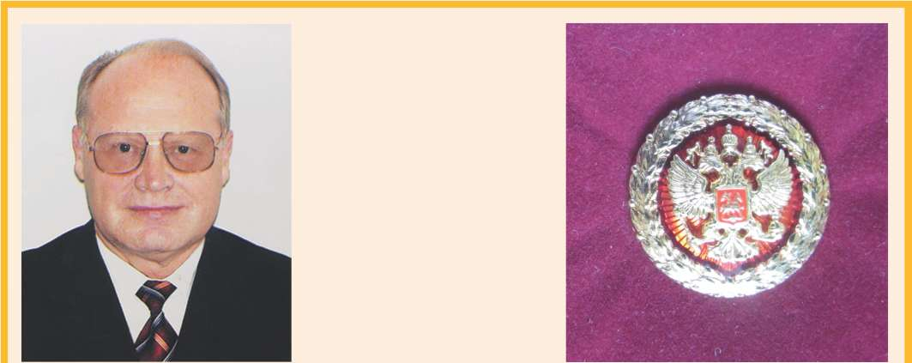

Президент Российской Федерации

ПОЧЕТНАЯ ГРАМОТА
За заслуги в области образования, науки, подготовке квалифицированных специалистов и многолетнюю добросовестную работу Ушачеву Ивану Григорьевичу — директору федерального государственного бюджетного научного учреждения «Всероссийский научно-исследовательский институт экономики сельского
хозяйства», город Москва
Москва, Кремль 23 марта 2015 г. В. Путин
Президиум Российской академии наук, Федеральное агентство научных организаций, коллектив Всероссийского научно-исследовательского института экономики сельского хозяйства, Редакция журнала «АПК: экономика, управление» сердечно поздравляют Ивана Григорьевича Ушачева с высокой наградой Президента Российской Федерации.
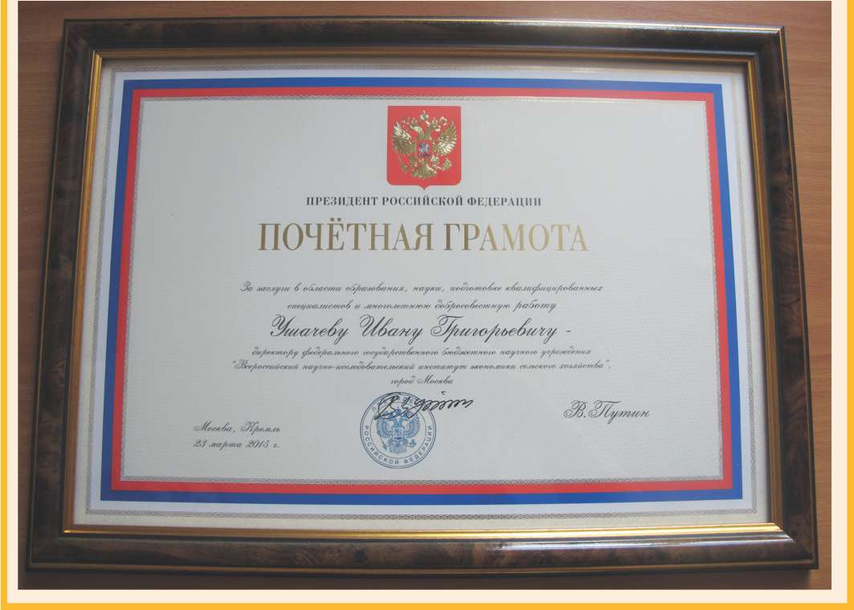

Инновационное развитие АПК: механизмы и приоритеты
Под таким названием 21 мая 2015 г. в г. Сергиев Посад Московской области состоялась международная научно-практическая конференция. Открыл ее доктор экономических наук, заместитель директора ВНИИЭСХ Г.А. Полунин. С основными докладами на круглом столе «Организационно-экономические аспекты формирования инновационной системы: механизмы и приоритеты» выступили доктор экономических наук, профессор, заведующий отделом экономических проблем научно-технического развития АПК ВНИИЭСХ И.С. Санду и доктор экономических наук, директор филиала Федерального центра сельскохозяйственного консультирования и переподготовки кадров АПК В.Г. Савенко. Докладчики отметили, что во многих сельхозорганизациях отрасли продолжают использовать неэффективные, устаревшие технологии; материально-техническое обеспечение производства недостаточное; энерговооруженность труда низкая. По этим причинам страна ежегодно недополучает от сельского хозяйства продукции на сумму 200—250 млрд руб. Отсутствие эффективных механизмов внедрения и взаимодействия научных учреждений с внедренческими формированиями сдерживает процесс модернизации отрасли.
Заместитель директора ВНИИЭСХ, кандидат экономических наук Т.Г. Бондаренко в своем выступлении особо подчеркнула значение механизма управления результатами научной деятельности. Этот механизм представляет собой совокупность действий и мероприятий, направленных на обеспечение эффективного планирования, организации и контроля процессов формирования, развития и использования результатов, а также мотивации их получения.
Доктор экономических наук, заведующая сектором ВНИИЭСХ Г.М. Демишкевич остановилась на проблемах информационного обеспечения инновационного развития АПК.
На заседании круглого стола «Повышение эффективности работы центров сельскохозяйственного консультирования по внедрению инновационных технологий» предложены конкретные примеры внедрения инновационных технологий в свиноводстве и молочном животноводстве, отмечено значение организации выставочных мероприятий и полевых демонстрационных дней для активизации внедрения инновационных технологий. Подчеркнута важность создания портала для формирования федеральной сети обмена знаниями и технологиями в сельском хозяйстве. Предложены направления совершенствования инновационной консультационной деятельности на Ставрополье.
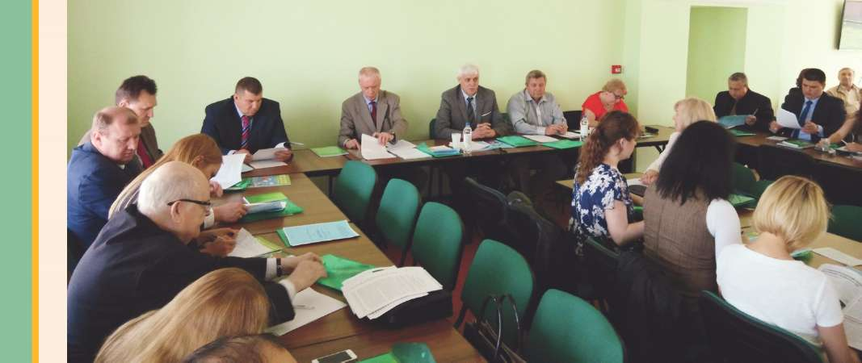
Конференция проведена в рамках 85-летия Всероссийского научно-исследовательского института экономики сельского хозяйства
Участники конференции приняли проект рекомендаций, адресованный Министерству сельского хозяйства РФ, региональным органам управления и ФАНО России. Отмечена необходимость разработки мер по информационному сопровождению государственной политики в области модернизации и инновационного развития агропромышленного комплекса. Необходимо обеспечить ежегодное составление перечня приоритетных направлений и проектов научно-технологического развития в АПК в целях формирования государственных заданий по научной деятельности подведомственных организаций. Предлагается провести независимую аттестацию сельскохозяйственных товаропроизводителей в целях оценки их технологического уровня и перспектив реализации инновационных проектов в агропромышленной сфере, разработать концепцию формирования специализированной отраслевой системы знаний, включая интернет-ресурсы, в сельском хозяйстве, которая будет способствовать взаимодействию научной, внедренческой и производственной сфер в части обеспечения инновационного развития АПК, повышению качества консультационного обслуживания. Предложено поддержать проект «Создание федеральной сети обмена знаниями и технологиями в сельском хозяйстве», разработанный Федеральным центром сельскохозяйственного консультирования и переподготовки кадров АПК.

